**Załącznik nr 3**

do zapytania ofertowego

Znak postępowania: UMiG.OA.4464.45.KR.2020

|  |
| --- |
| Wykaz tras |

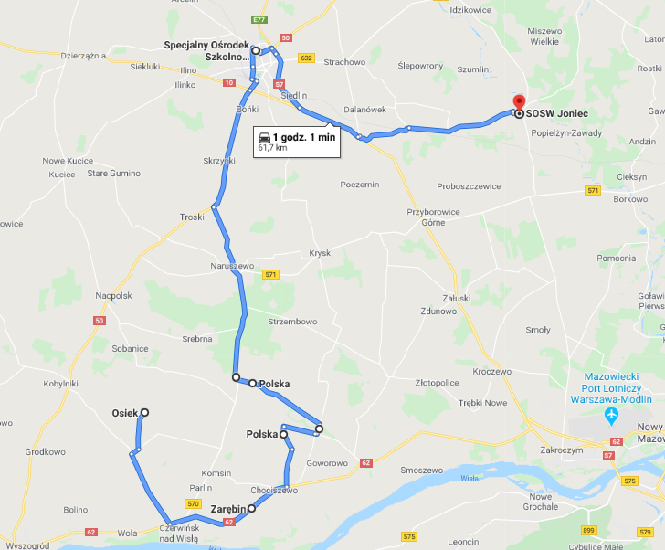

|  |  |
| --- | --- |
| **PORANNY DOWÓZ:** | **POPOŁUDNIOWY ODWÓZ:** |
| **6:40** – Osiek  **6:55** – Zarębin  **7:05** – Roguszyn  **7:15** – Stare Radzikowo  **7:35** – Specjalny Ośrodek Szkolno – Wychowawczy w Płońsku  **8:00** – Ośrodek Szkolno – Wychowawczy w Jońcu | **(odwóz po zakończonych zajęciach przez wszystkich uczniów obu ośrodków według następującego rozkładu)**   1. Ośrodek Szkolno – Wychowawczy w Jońcu 2. Specjalny Ośrodek Szkolno - Wychowawczy  w Płońsku 3. Stare Radzikowo 4. Roguszyn 5. Zarębin 6. Osiek |

**Ilość kilometrów podczas jednego kursu:** 66,00 km

**Dzienny kilometraż dowozu i odwozu uczniów niepełnosprawnych według powyższego harmonogramu**: 66,00 km x 2 = 132 km.

**Ilość kilometrów podczas trwania całego okresu umowy:** 132,00 km x 186 = 24.552,00 zł, w rozbiciu na poszczególne miesiące:

|  |  |  |  |
| --- | --- | --- | --- |
| **Nazwa miesiąca** | **Ilość dni dowożenia w miesiącu** | **Dzienna stawka kilometrowa** | **Miesięczna ilość kilometrów** |
| **wrz.19** | 22 | 132,00 km | **2.904,00 km** |
| **paź.19** | 21 | 132,00 km | **2.772,00 km** |
| **lis.19** | 20 | 132,00 km | **2.640,00 km** |
| **gru.19** | 16 | 132,00 km | **2.112,00 km** |
| **sty.20** | 9 | 132,00 km | **1.188,00 km** |
| **lut.20** | 20 | 132,00 km | **2.640,00 km** |
| **mar.20** | 23 | 132,00 km | **3.036,00 km** |
| **kwi.20** | 18 | 132,00 km | **2.376,00 km** |
| **maj.20** | 20 | 132,00 km | **2.640,00 km** |
| **cze.20** | 17 | 132,00 km | **2.244,00 km** |
| **SUMA:** | 186 | 132,00 km | **24.552,00 km** |

**UWAGA!**

* Zamawiający zastrzega sobie 20% margines odchylenia przy podawaniu kilometrażu poszczególnych tras, będących przedmiotem zamówienia.
* Zamawiający zastrzega, że może wystąpić konieczność, aby niektóre kursy przebiegały na trasie zmodyfikowanej.
* Zamawiający zastrzega sobie prawo do różnicy w ilość dni dowożonych w miesiącu w związku z §5 ust. 1 Rozporządzenia Ministra Edukacji Narodowej z dnia 11 sierpnia 2017 r. w sprawie organizacji roku szkolnego (Dz. U. poz. 1603 oraz z 2019 r. poz. 318 i 1093)
* Ponadto, Zamawiający przewiduje, że w trakcie realizacji umowy może ulec zmianie ilość i/lub długość poszczególnych tras.
* Szczegółowy rozkład jazdy, przebieg tras i miejsca przystankowe, będą uzgadniane z Wykonawcą przed rozpoczęciem się roku szkolnego 2020/2021 (sierpień-wrzesień 2020 r.) oraz mogą ulegać zmianie w trakcie realizacji umowy.